INFORMÁTICA III
NOMBRE DE LA ESCUELA: “preparatoria justo sierra”
Semestre: 3 grupos: “4”
Nombre de la alumna: Yudibeth Selene Badillo Maqueda
Nombre del profesor: Martin de Jesús Ángeles Godínez
Reporte de la práctica de la creación de audios
- Para iniciar la práctica debemos abrir un archivo
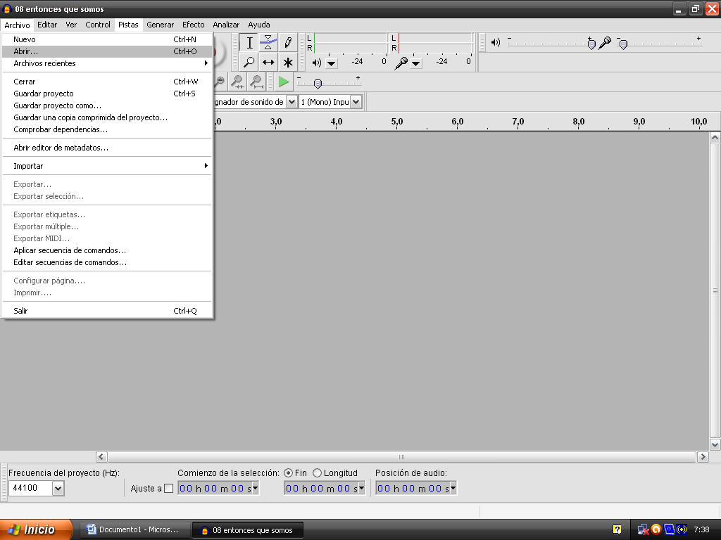
- Para abrir el segundo archivo se debe importar
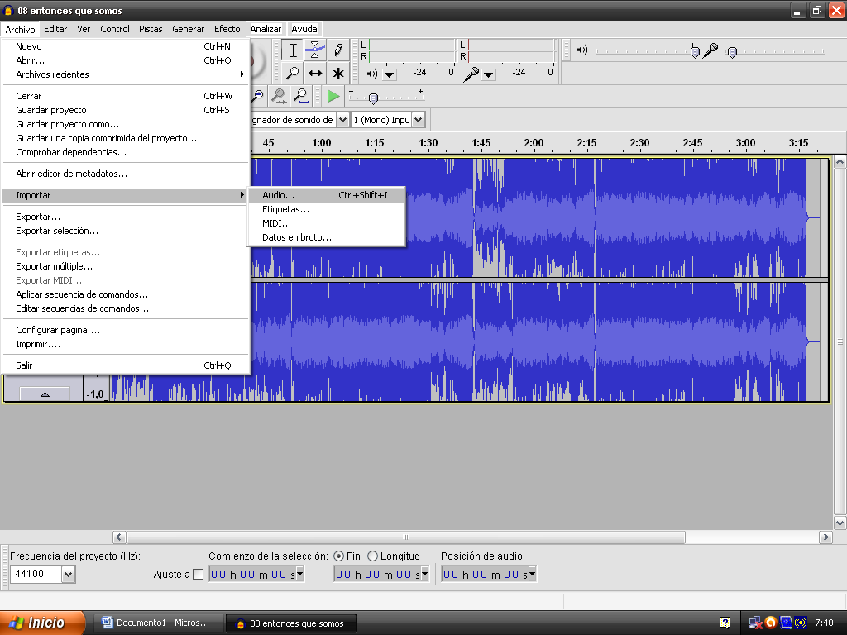

- Para guardar el trabajo como proyecto
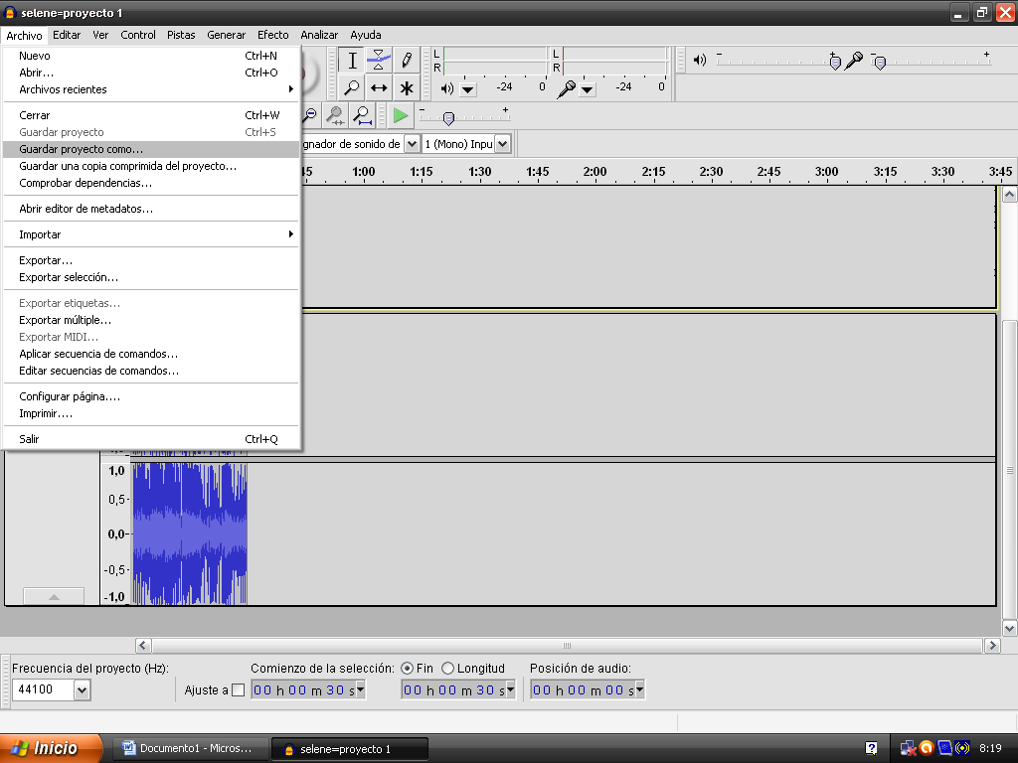
- Guardar el archivo como audio terminado
